РИМ (Вежбу препишите у свеску ,и урадите, ако нисте у могућности да шаљете на мејл адресу. Чувајте свеску као доказ.) 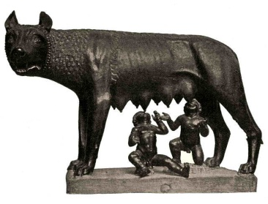
Рим су по легенди основала браћа Ромул и Рем.
Рим је добио име по Ромулу.
Град је настао на реци Тибар и 7 брежуљака.
Римљани су покорили околне народе и створили моћну државу која се простирала на 3 континента.
Европи, Азији и Африци.
Њихово друштво је имало робове. Неко је могао да постане роб ако су му родитељи били робови, заробљавањем и дужничким ропством.
Питања:
- Како се зову оснивачи града Рима?___________
- На којој реци је настао Рим?_______
- На којим континентима је била Римска држава?___________________________
- Да ли су имали робове по кућама?______
- Како се постајало робом?__________________________________

Име и презиме ученика:
Одељење:

